**Välkommen till**



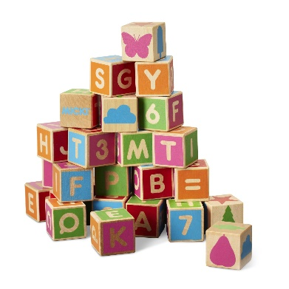måndagar 9.00-14.00  
Var? finnerödja församlingshem

KOM IN FÖR GLÄDJE & GEMENSKAP

Vi umgås, leker, pysslar & fikar tillsammans



**Varmt välkomna!**

Frågor?   
Kontakta Cicci gruffman, 076-7742501

